### 关于西安市财政局风险处预决算公开报告辅助填报技术服务项目的成交结果公告

一、项目编号：XCZX2025-0006-3

备案编号：ZCSP-西安市-2025-00004

二、项目名称：西安市财政局风险处预决算公开报告辅助填报技术服务

三、成交信息

服务商名称：广东兰贝斯科技有限公司

服务商地址：广州市天河区林和中路156号6楼（部位：自编02、03单元）

成交金额：791800.00元

联系人：陈杰

联系电话：18002266674

四、主要标的信息

|  |
| --- |
| 服务类 |
| **名称：**西安市财政局风险处预决算公开报告辅助填报技术服务  **服务内容及要求：**2024年西安市重新确定市级小麦储备承储企业，完成为西安市所有部门和单位用户，提供2025年部门预算公开和 2024年部门决算公开的预决算报告辅助填报技术服务，包括且不限于以下内容：（一）辅助填报服务：1、公开报告填报:提供预算公开、决算公开的业务填报服务，包括：在线填报、下载生成报告、提交公开信息等详见磋商文件第三章。  **服务时间：**自合同签订之日起一年。  **服务标准：**详见磋商文件第三章。 |

五、评审专家名单：张杨、赵益维、许广敏。

六、公告期限：自本公告发布之日起1个工作日。

七、其他补充事宜

1、由于参与服务商只有1家，根据财政局审批政府采购变更方式申请表，变更采购方式，竞争性磋商转为单一来源谈判。

2、本项目为专门面向中小企业采购项目，成交服务商性质详见附件。

3、请成交服务商于本项目公告期届满之日起前往西安市公共资源交易中心八楼领取成交通知书，同时须提交密封好的纸质响应文件一正两副，内容与电子响应文件完全一致。

八、凡对本次公告内容提出询问，请按以下方式联系。

1、采购人信息

名 称：西安市财政局

地 址：西安市经济开发区凤城八路168号（西北国金中心A座）

联系方式：029-89821786

2、采购代理机构信息

名 称：西安市市级单位政府采购中心

地　 址：西安市未央区文景北路16号白桦林国际B座

联系方式：029-86510029、86510365转分机80859

3、项目联系方式

项目联系人：吴老师

电　 话：029-86510029、86510365转分机80870

1. 附件

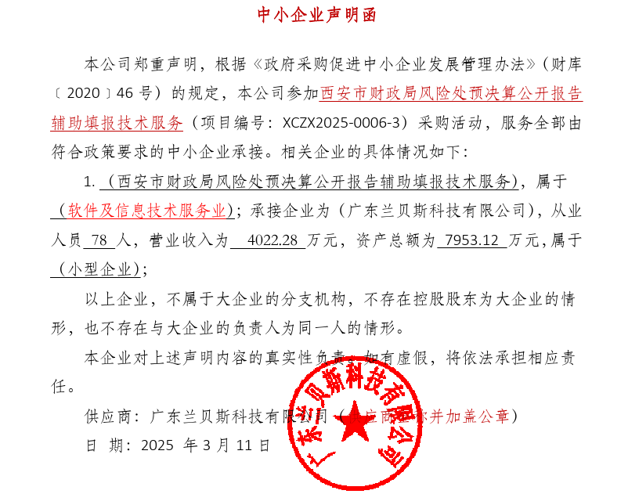

西安市市级单位政府采购中心

2025年3月17日